SULIT

MATEMATIK
Kertas 2
Tahun 1
Oktober
2018
1 jam

PENTAKSIRAN AKHIR TAHUN 2018
TAHUN 1

Nama : ……………………………………………………… Kelas : ………………………

MATEMATIK
Kertas 2

Satu Jam

JANGAN BUKA KERTAS SOALAN SEHINGGA DIBERITAHU  1. Kertas soalan ini mengandungi 15 soalan.  2. Jawab semua soalan.  3. Jawapan hendaklah ditulis dengan jelas dalam ruangan yang disediakan dalam kertas soalan.  4. Tunjukkan langkah-langkah penting. Ini boleh membantu anda untuk mendapatkan markah.  No.Soalan | Markah  Penuh | Markah  Diperoleh
1 | 4
2 | 3
3 | 4
4 | 5
5 | 3
6 | 4
7 | 4
8 | 5
9 | 3
10 | 5
11 | 5
12 | 5
13 | 3
14 | 3
15 | 4
Jumlah | 60

Kertas soalan ini mengandungi 9 halaman bercetak

1. (a) Padankan pada kumpulan objek yang sama.
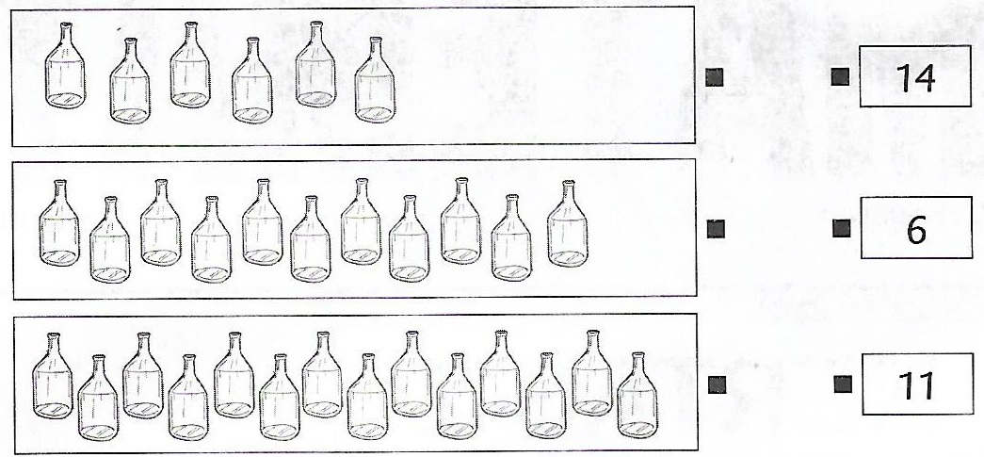

[3 markah]

(b) Tuliskan angka 6 dalam perkataan.
4
1

[1 markah]

2. (a) Susun semula nombor ini secara menaik.

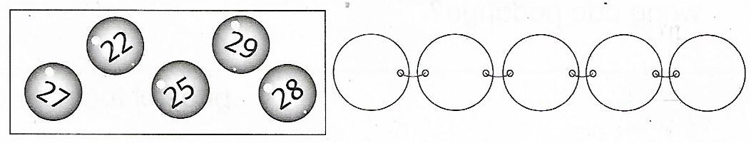

[1 markah]

(b) Isikan tempat kosong.

(i) Nombor selepas 8 ialah ______________________.

(ii) Nombor sebelum 13 ialah ______________________.

[2 markah]

3
2

3. Rajah menunjukkan suatu garis nombor.

(a) Cari nilai :

P = ___________ Q = ____________ R = ____________

[3 markah]

(b) Bundarkan nombor P kepada puluh yang terdekat.

4
3

[1 markah]

4. (a) Lengkapkan.

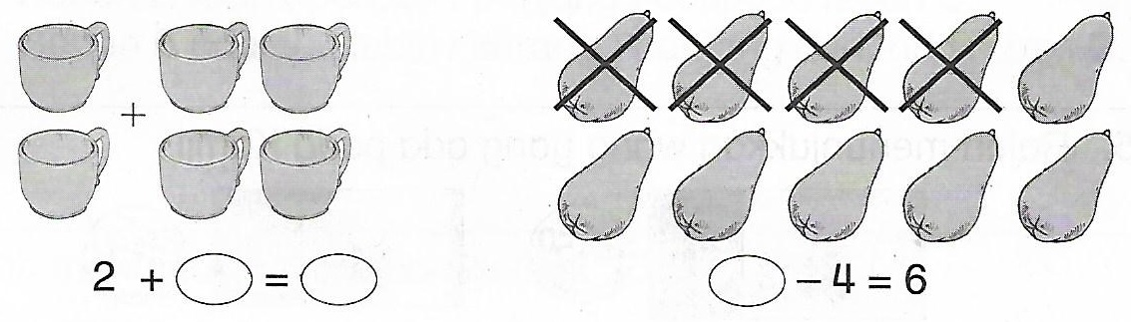

[3 markah]

(b) Aufa ada 4 biji guli merah dan 3 biji guli hijau. Jumlah guli yang Aufa ada ialah

5
4

[2 markah]

5. (a) Lorekkan pecahan berikut.

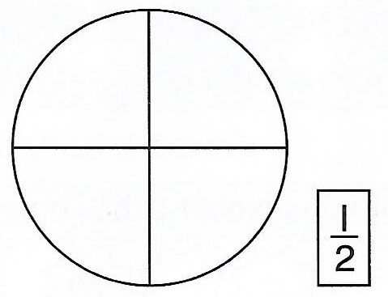

[2 markah]

(b) Tandakan (√) pecahan yang lebih besar.

suku
separuh

3
5

[1 markah]

6. Jadual menunjukkan wang Aaira.
4
6
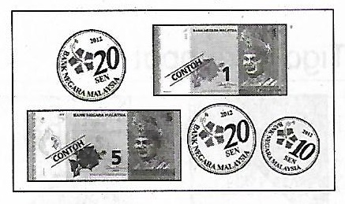

(a) Hitung jumlah wang syiling.

[1 markah]

(b) Hitung jumlah wang kertas.

[1 markah]

(c) Hitung jumlah wang yang dimiliki oleh Aaira.

[2 markah]
7. Rajah menunjukkan harga bagi 2 jenis barang.
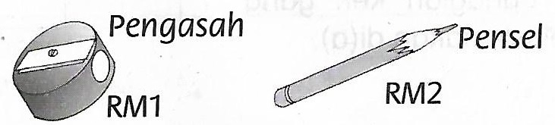

(a) Syima membeli 2 batang pensel itu. Berapakah yang perlu dia membayar?

[2 markah]

(b) Zulhelmi membeli 3 buah pengasah. Berapakah yang perlu dia membayar?

4
7

[2 markah]

8. Jam menunjukkan waktu Fairus menonton sebuah rancangan televisyen.
5
8

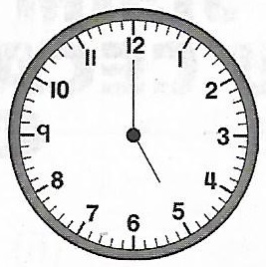
(a)
Pukul berapakah waktu itu?

[2 markah]

(b) Selepas sejam, Fairus mula mengulangkaji. Lukiskan jarum jam dan minit pada rajah di bawah.

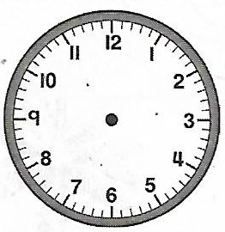

[3 markah]
9. Rajah menunjukkan hari kebangsaan yang disambut oleh semua rakyat Malaysia.
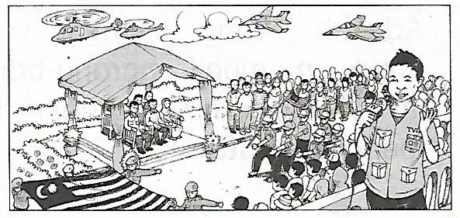

(a) Bulan apakah hari tersebut disambut?

[1 markah]
(b) Apakah bulan sebelum bulan di (a)?

[1 markah]

(c) Apakah bulan selepas bulan di (a)?
3
9

[1 markah]

10. (a) Padankan unit ukuran dengan betul.
5
10
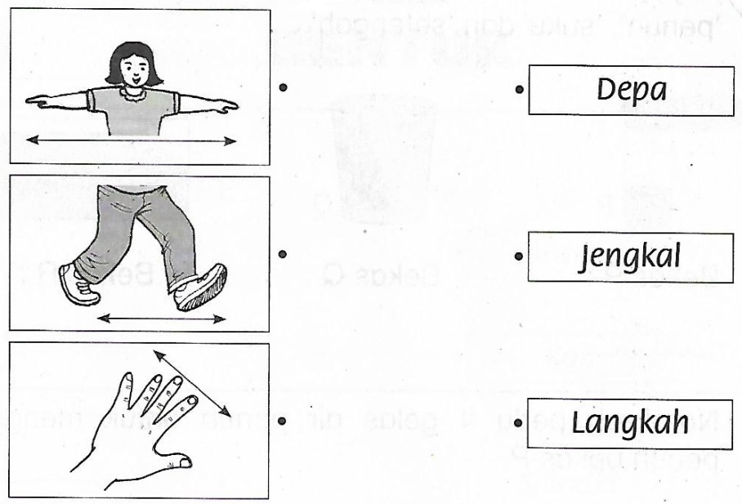

[3 markah]

(b) Panjang sebuah meja murid sesuai diukur dalam unit ________________.
(Tandakan √ pada jawapan yang betul)

- Jengkal ( )
- Depa ( )
- Langkah ( ) [2 markah]
11. (a) Padankan.

Hari selepas Rabu ialah
Jumaat
Esok hari Ahad. Hari ini ialah
Sabtu
Hari sebelum Sabtu ialah
Khamis

[3 markah]

(b) Lengkapkan.

(i) Setahun ada __________________ bulan.

(ii) Seminggu ada ___________________ hari.
5
11
[2 markah]

12. (a) Rajah menunjukkan 3 jenis pokok.
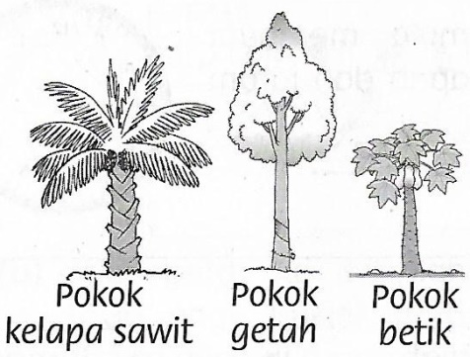

(i) Pokok paling tinggi ialah ______________________________________.

(ii) Pokok paling rendah ialah _____________________________________.
[2 markah]

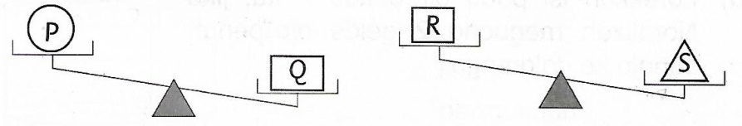
(b) Bandingkan jisim objek P, Q, R dan S. Tuliskan betul atau salah di ruang kosong.

5
12

(i) P lebih berat daripada Q ( )
(ii) S lebih berat daripada R ( )
(iii) Q lebih berat daripada P ( )
[3 markah]
13. Rajah menunjukkan 3 buah bekas. Tuliskan pada bekas-bekas itu sama ada ‘penuh’, ‘suku’ dan ‘setengah’.

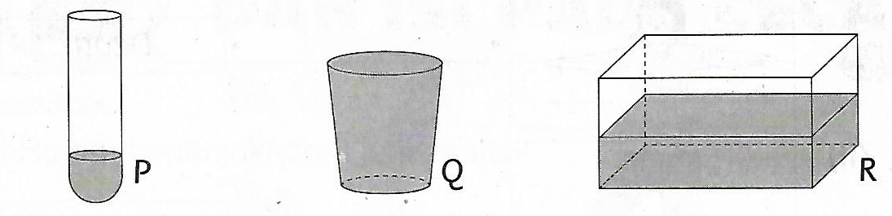

- Bekas P = ______________________________

- Bekas Q = ______________________________

- Bekas R = ______________________________

[3 markah]
3
13

14. Padankan bentuk 3D.

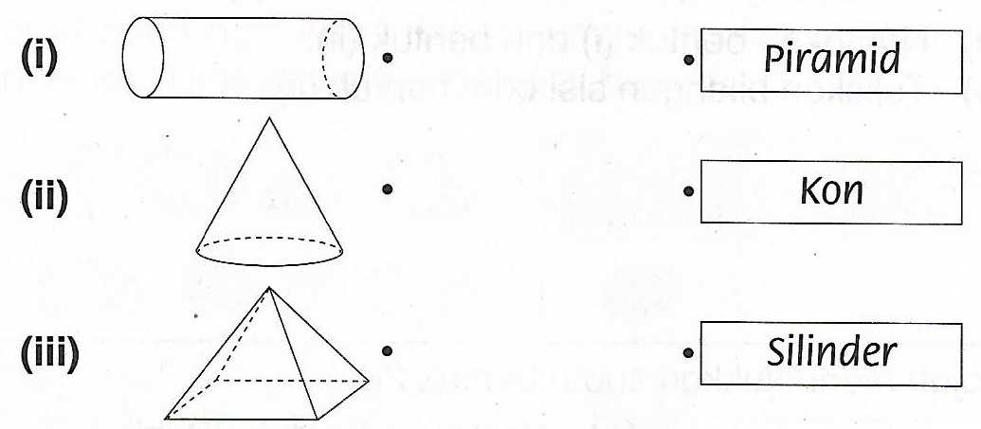

[3 markah]

3
14

15. Data menunjukkan kegemaran murid-murid dalam 3 permainan.

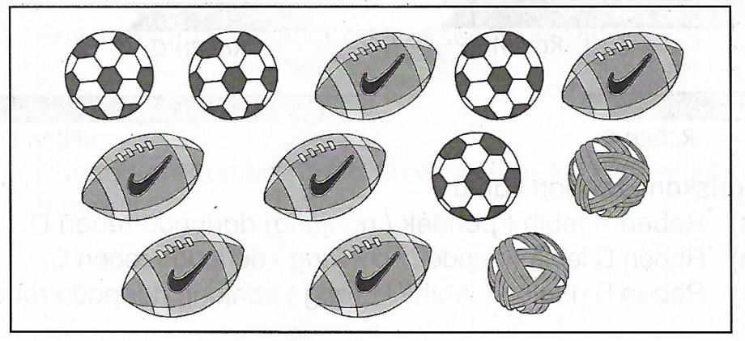

(a) Lengkapkan jadual di bawah.
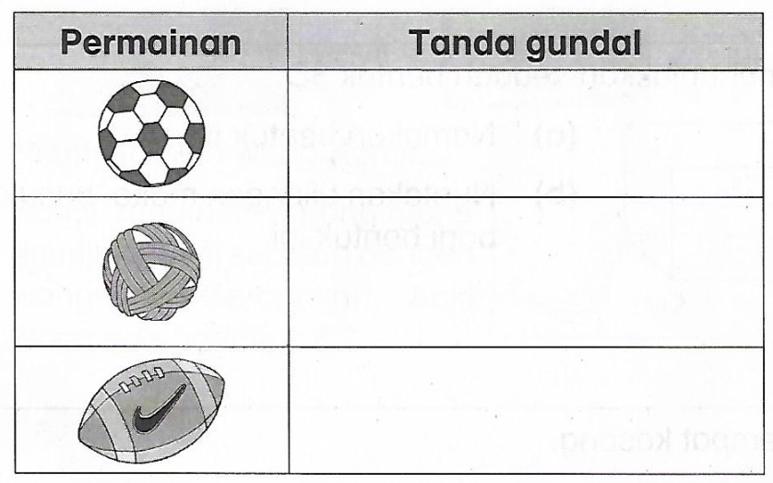

[3 markah]

(b) Berapakah bilangan murid yang gemar bermain bola sepak?

[1 markah]

4
15

Kertas soalan tamat

SKEMA JAWAPAN

Soalan 1
(a)

(b) Enam

Soalan 2
(a) 22 , 25 , 27 , 28 , 29

(b) (i) 9
(ii) 12

Soalan 3

(a) P = 28 Q = 30 R = 34

(b) 30

Soalan 4
(a)

10
6
4

(b) Jumlah = 4 + 3 = 7

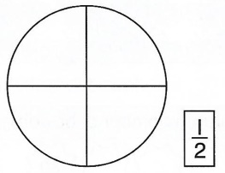
Soalan 5
(a)

(b) separuh √

Soalan 6

(a) 50 sen

(b) RM6

(c) RM6 + 50 sen = RM6.50

Soalan 7

(a) RM2 + RM2 = RM4

(b) RM1 + RM1 + RM1 = RM3

Soalan 8

(a) Pukul 5.00

(b)

Soalan 9

(a) Ogos

(b) Julai

(c) September

Soalan 10
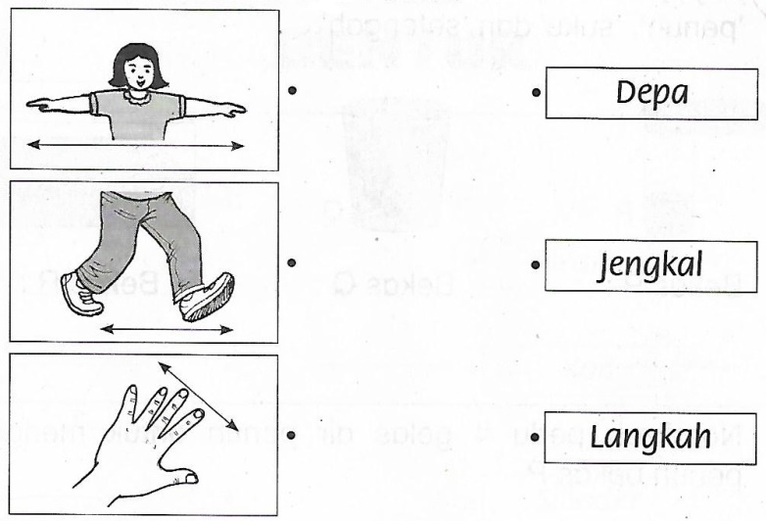
(a)

(b) Jengkal √

Soalan 11

(a)
Hari selepas Rabu ialah
Jumaat
Esok hari Ahad. Hari ini ialah
Sabtu
Hari sebelum Sabtu ialah
Khamis

(b) (i) 12 (ii) 7

Soalan 12

(a) (i) Pokok getah (ii) Pokok betik

(b) (i) salah (ii) betul (iii) betul

Soalan 13

(a) Bekas P = suku Bekas Q = penuh Bekas R = setengah

Soalan 14

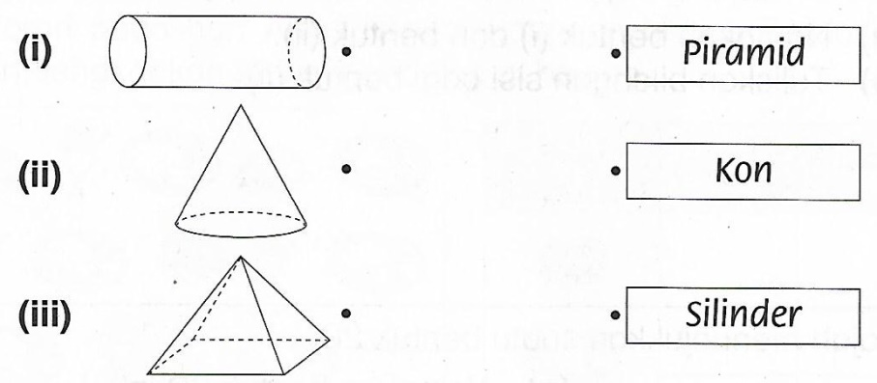

Soalan 15

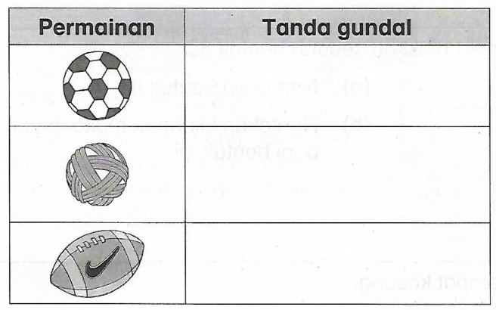
(a)

////

//

/
////

(b) 4 orang murid

